附件1：
遵医五院2022年招聘护理人员参考确认操作步骤

考生：您好！请您于2022年2月25日17时前依次完成以下操作步骤加入钉钉“遵医五院2022年招聘交流群”（以下简称“钉钉群”）后续招聘考核的具体事宜将在“钉钉群”内公布。具体操作如下：
（一）遵医五院招聘管理报名系统内点击“同意参加”字样确认参考。
确有意愿来院工作并且愿意服从我院后续招聘工作过程中考核安排的应聘者，请按下图所示位置的地方点击“同意参加”按钮，已确认的无需重复操作。
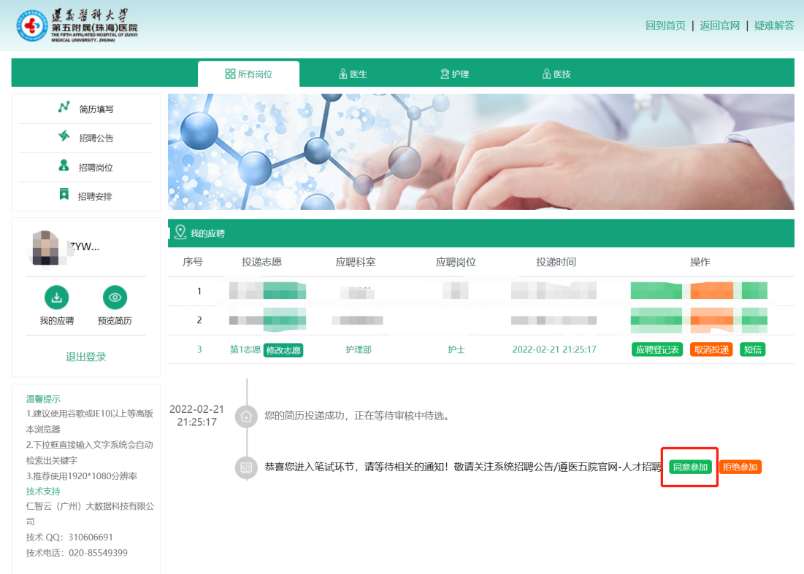
（二）“钉钉”APP扫描下方二维码
完成（一）操作后，使用“钉钉”APP扫描二维码申请加入“钉钉群”。(申请入群需填写群昵称，格式如下：姓名+全日制学历+毕业时间。如：张三+大专+2019年，李四+本科+2022年)。
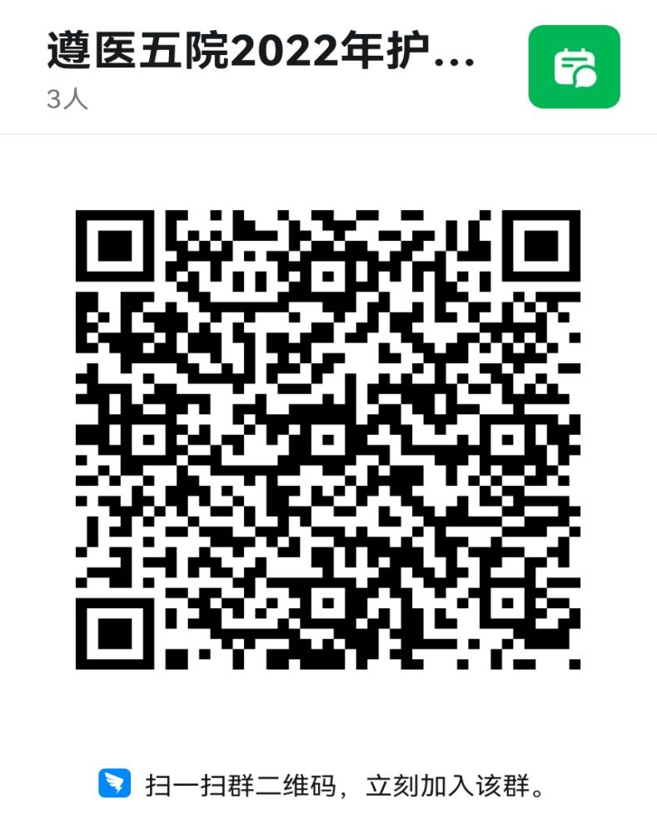
提交入群申请后请耐心等待，管理员将于2022年2月26日起根据应聘者完成以上（一）（二）操作情况进行入群资格审核。各位考生进入群，请勿设置消息免打扰，建议设置消息置顶，便于及时收到群消息。请及时修改群名片，不规范名片的无法确认其身份将会被移群，敬请谅解。
本操作步骤的解释权归遵医五院人事科所有，确因系统问题无法完成以上操作的，可咨询朱老师：0756-6277629。

